4.3 Die Eigenschaften der Salze:

- elektrische Leitfähigkeit:
Voraussetzung: frei bewegliche Ladungsträger
- im festen Zustand: keine elektrische Leitfähigkeit
- nur in Salzschmelzen oder in wässrigen Lösungen

- meist gute Wasserlöslichkeit
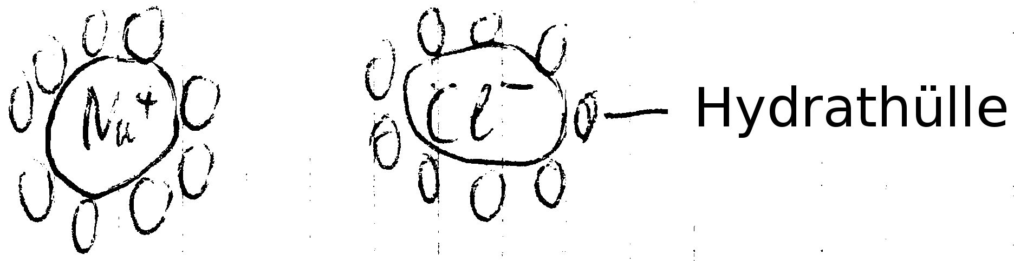

- hart und spröde
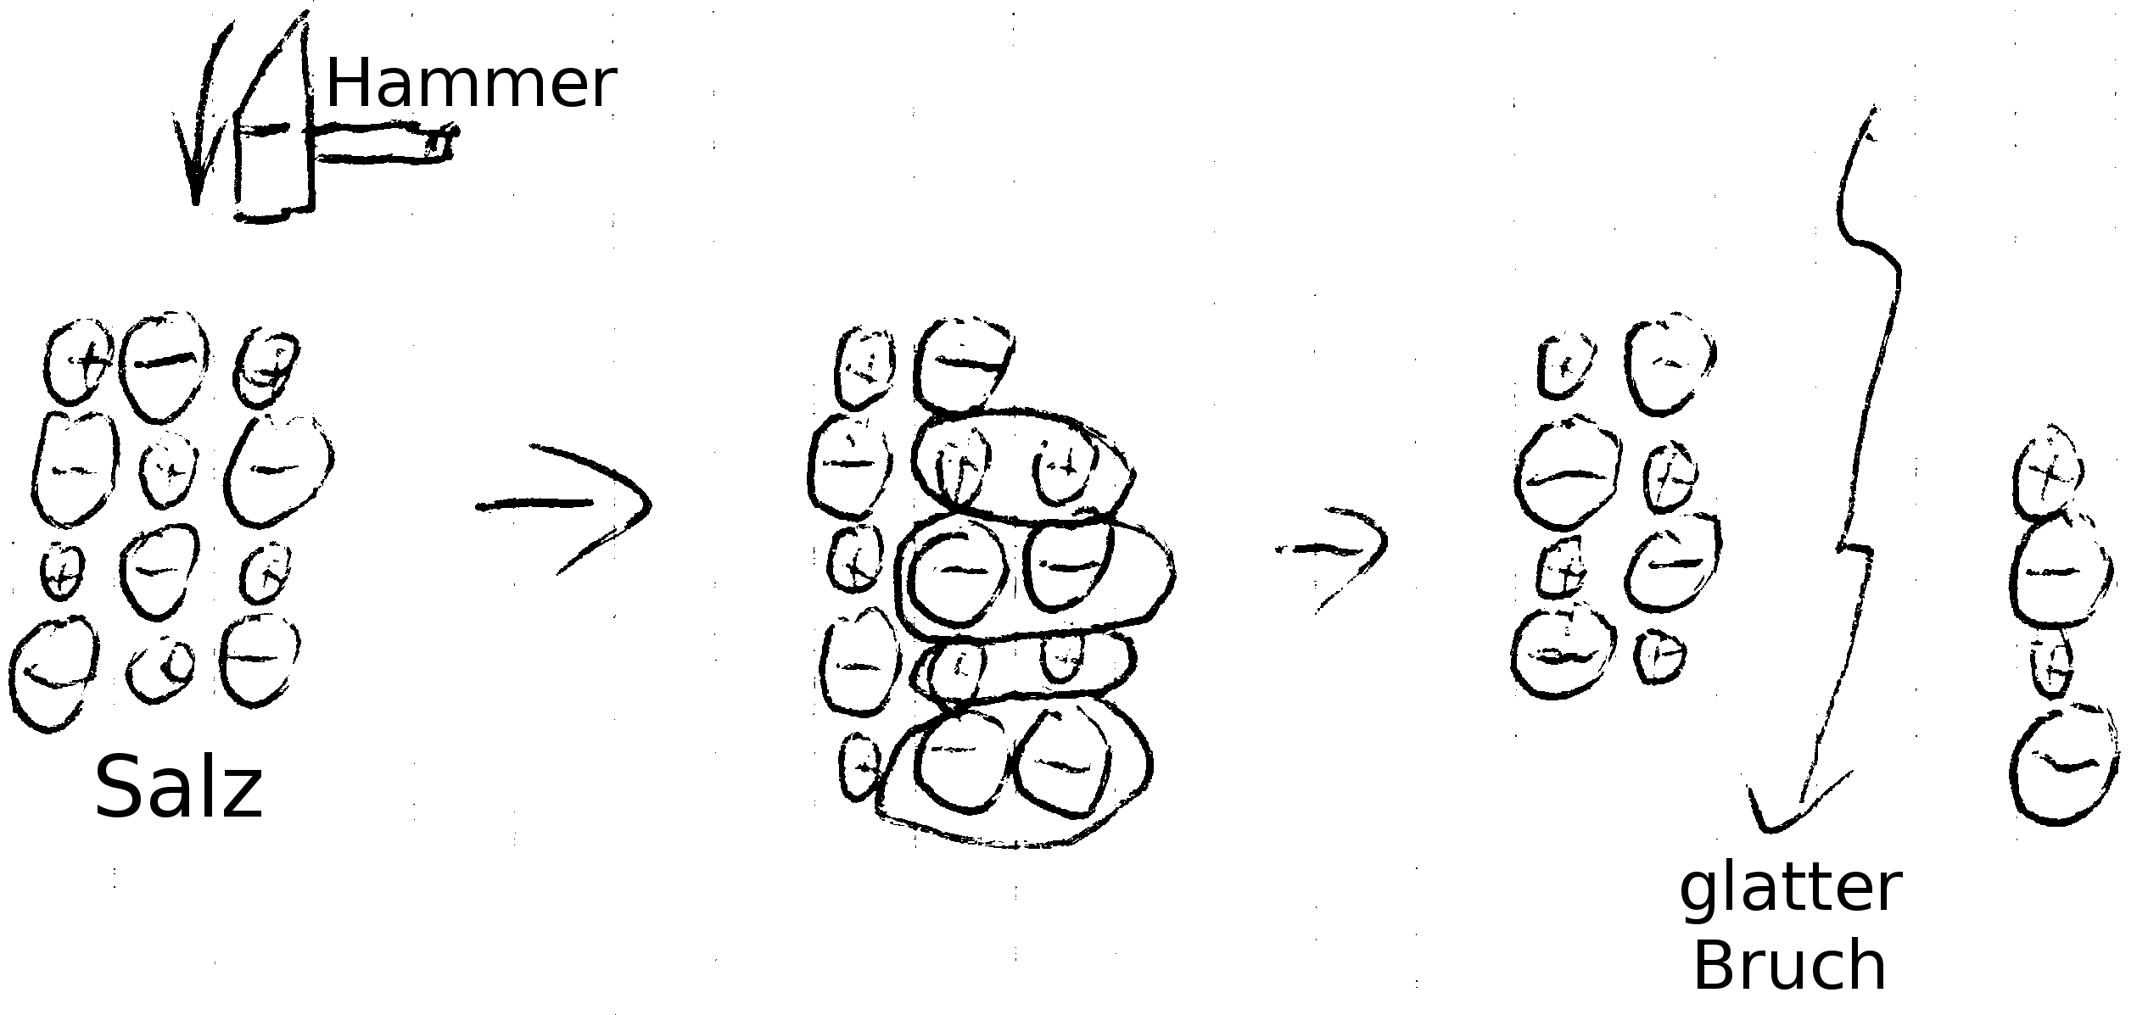

- kristalline Feststoffe

- hohen Schmelz- und Siedetemperaturen
Grund: starke ionenbindung zwischen den einzelnen Teilchens

